pressemitteilung | XX.02.2022
 | Kairo, Ulm

Schiff von Pharao Cheops reist auf Modultransportern von KAMAG: Sarens transportiert einzigartiges, 4.500 Jahre altes Kulturgut

Das Know-how der Schwergutexperten von Sarens, ein 80 Tonnen schwerer Stahlkäfig, die leistungsfähigen Modultransporter K24 und K25 von KAMAG sowie deren spezielle Anordnung machten den insgesamt 100 Tonnen schweren Transport erst möglich. Die außergewöhnliche Kombination stellte sicher, dass die Sonnenbarke trotz schwieriger Route wohlbehalten am Ziel eintraf.

Zehn Kilometer musste das Schiff des Pharao Cheops zurücklegen, um vom Khufu Boot Museum an seinen neuen Standort, das Große Ägyptische Museum in Kairo, zu gelangen. Die Dimensionen der Grabbeigabe aus der Cheops-Pyramide bildeten beim Transport die geringeren Probleme. 43,6 Meter Länge, sechs Meter Breite und ein Gewicht von 20 Tonnen stellen Schwerguttransporteure vor keine Schwierigkeiten. Die Zerbrechlichkeit der 4.500 Jahre alten Sonnenbarke bedeuteten die große Herausforderung. Obendrein führte die Piste über Steigungen von bis zu drei Prozent. Um Schäden an dem hervorragend erhaltenen Schiff, mit dem der Legende nach die Seele des verstorbenen Pharaos über den Ur-Ozean ins Jenseits gelangen sollte, zu vermeiden, durfte es aber keinesfalls in Schräglage geraten.
80 Tonnen schwerer Stahlkäfig bewahrt einzigartiges Schiff vor Schäden
Angesichts der Einzigartigkeit der Barke mussten besonders erfahrene Experten den Auftrag meistern. Sarens, langjähriger Kunde von KAMAG Transporttechnik, ein Unternehmen der Heilbronner Transporter Industry International Group (TII Group), ist eine Firma, die sich auf solche Aufgaben versteht. Die Experten des belgischen Schwergutlogistikers fixierten das Schiff in einem speziellen, 80 Tonnen schweren Stahlkäfig. Der sollte dann auf selbstangetriebenen Modultransportern von KAMAG, sogenannte SPMTs (Self Propelled Modular Transporter), zum Transport abgestellt werden. Dazu fertige Sarens eine 52 Meter lange Stahlbrücke. Darüber konnten zunächst zwölf K24 Achslinien präzise unter das Boot rangieren, um es dann auszuheben. Anschließend manövrierten die Sarens-Profis das Boot auf dem K24 Modultransporter durch die schmale Öffnung in der Museumswand, die nur wenige Zentimeter Toleranz bot, aus dem Museum hinaus und stellten die zwölf K24 Achslinien auf zwölf K25 SPE Achslinien ab.
Zwölf KAMAG Achslinien in zwei Reihen gestapelt für die perfekte Balance
Die Anordnung der K24 und K25 Achslinien aufeinander, ermöglichte es, das Schiff im Stahlkäfig jederzeit exakt in der Waagerechten zu halten. Sarens nutzte so den ohnehin hohen Achsausgleich der hydraulisch abgestützten Pendelachsen der Modultransporter gleich doppelt. Das derart behütete Sonnenschiff landete schließlich wohlbehalten im Großen Ägyptischen Museum an.
Transporte antiker Kulturgüter haben bei der TII Group Tradition
Historisch wertvolle Transporte mit Fahrzeugen der TII Group, zu der unter anderem die Marken Scheuerle und KAMAG gehören, haben eine lange Tradition. Schon in den 60er Jahren kamen Transporter von SCHEUERLE in Ägypten zum Einsatz. Damals wurde in einer spektakulären Versetzung der mehr als 3.200 Jahre alte Felsentempel Abu Simbel auf Transportfahrzeugen von SCHEUERLE vor den steigenden Fluten beim Bau des Assuan-Staudamms gerettet.

Sarens zieht 2.600 Tonnen schweres Kloster an einem Stück um
Und gerade eben erst hat Sarens in China ein historisches Klostergebäude am Stück auf 120 Achslinien der TII Group befördert. Das durch Witterung in Mitleidenschaft gezogene Bauwerk hätte durch kleinste Schwankungen beim Transport beschädigt werden können. Auch hier musste der insgesamt 2.600 Tonnen schwere Transport hohe Steigungen sicher überwinden.
Die Unternehmen der TII Group schreiben also gleich in zweierlei Hinsicht Geschichte. Sie transportieren mit ihren Schwerlasttransportern bereits seit mehr als sechs Jahrzehnten auf der ganzen Erde Kulturgüter und bewegen dabei Kulturbauten und Kunstgegenstände von weltweit historischer Bedeutung.

Fotos:
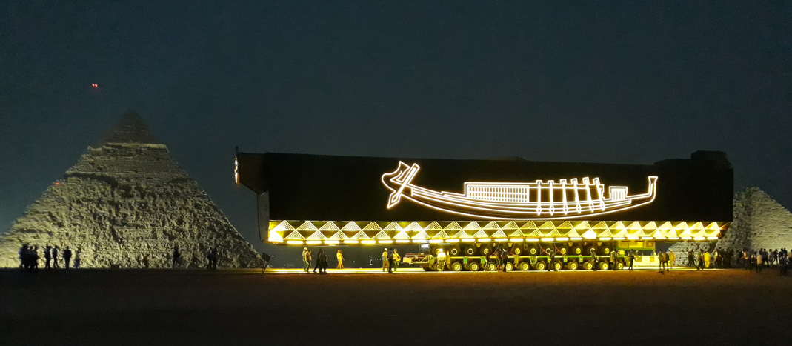
Das 4.500 Jahre alte Sonnenschiff gelangte auf Modulfahrzeugen von KAMAG zum Großen Ägyptischen Museum.

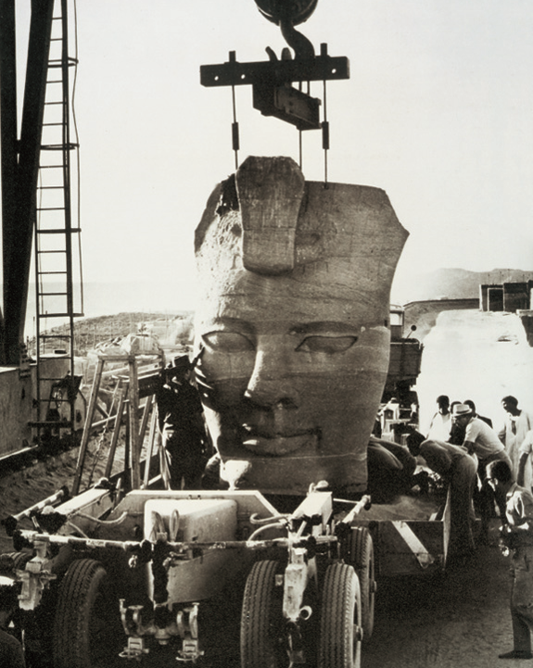
SCHEUERLE Transporter setzten in den 60er Jahren den mehr als 3.200 Jahre alten Felsentempel Abu Simbel um.

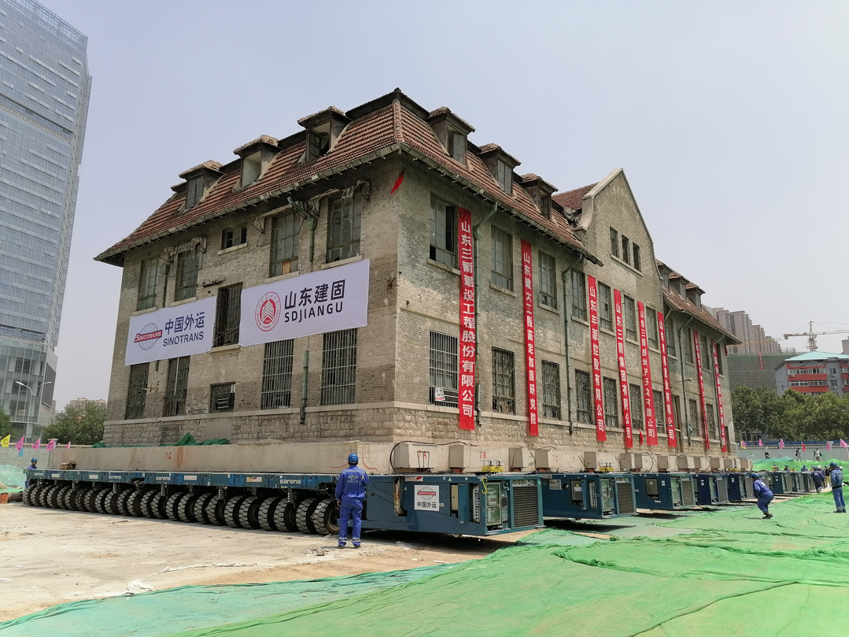
Sarens nutzte im Jahr 2020 beim Transport eines historischen chinesischen Klosters Achslinien der TII Group.

Unternehmensprofil
Die Transporter Industry International Group (TII Group) der Unternehmerfamilie Rettenmaier aus Heilbronn ist ein weltweit agierender Hersteller von Schwerlast- und Spezialfahrzeugen. Sie umfasst die Marken Scheuerle, Nicolas, Kamag und TIIGER und beschäftigt insgesamt rund 900 Mitarbeiter. Mit innovativen Fahrzeugen für Logistikhöfe, öffentliche Straßen und Industriegebiete unterstützt der Weltmarktführer für Schwerlast-Fahrzeuge mit hydraulisch abgestützten Pendelachsen seine Kunden in den Branchen Transport und Logistik, Baugewerbe, Anlagenbau, Luft- und Raumfahrt, Schiffsbau, Energie, Stahl und Bergbau bei ihren komplexen Transportaufgaben. Transportiert werden Baumaschinen, Windflügelanlagen, Schiffe, Antennen und sogar ganze Fabrikanlagen. Mit über 17.000 Tonnen Last halten Fahrzeuge der TII Group den aktuellen Weltrekord für den fahrzeuggebundenen Transport besonders schwerer Güter. Die TII Group fokussiert auf Produktqualität und Innovationen für die Zukunft der Schwerlastmobilität. Neben Standorten in Deutschland, Frankreich und Indien verfügt die Gruppe über eine globale Vertriebs- und Serviceorganisation.
www.tii-group.com

